# 实时显示画图区窗口坐标问题

## 问题描述

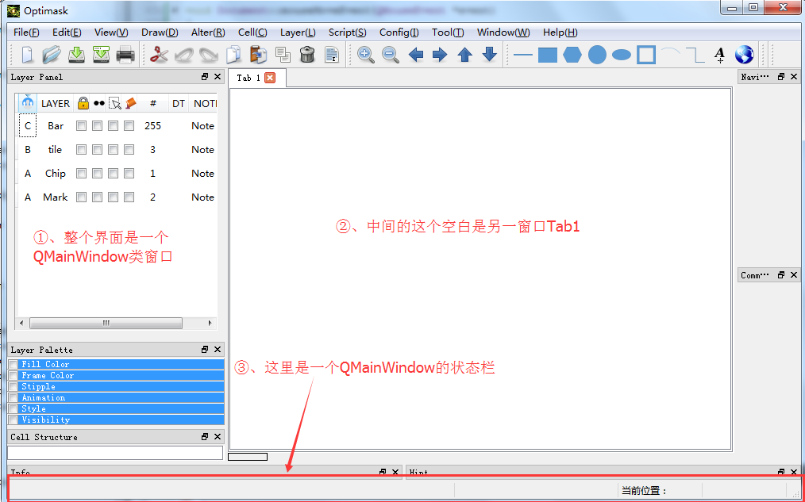

## 提出问题

如果我想将Tabl窗口中的坐标实时的显示在QMainWindow状态栏的当前位置，该如何实现？

## 我的方案

1. 将Tab1窗口的鼠标设置为实时跟踪；
2. 在Tab1窗口下重写mouseMoveEvent()函数;
3. 将在Tab1中获取的实时坐标，写到QMainWindow中状态栏的当前位置上。

## 疑惑

方案的第三步，在写程序的时候，不知道如何联系这两者，即如何将Tab1中获取的实时坐标写到状态栏上。